La deuda oculta perjudica a las economías. Mejores leyes de divulgación pueden ayudar a aliviar el dolor.

Es necesario actualizar las leyes nacionales para garantizar que las obligaciones públicas sean transparentes
Alissa Ashcroft, Karla Vásquez, Rhoda Weeks-Brown
2 de abril de 2024
Para que los esfuerzos por abordar la deuda pública mundial récord no dejen piedra sin remover, entonces las débiles leyes de divulgación justifican un examen profundo. La deuda oculta es un endeudamiento del que un gobierno es responsable, pero que no se revela a sus ciudadanos ni a otros acreedores. Y si bien esta deuda, por su naturaleza, a menudo se mantiene fuera del balance oficial del gobierno, es muy real: según algunas estimaciones, alcanza un billón de dólares a nivel mundial.
Si bien estas obligaciones no divulgadas no son grandes en comparación con la deuda pública mundial que supera los 91 billones de dólares, representan una amenaza creciente para los países de bajos ingresos, que ya están muy endeudados y con necesidades anuales de refinanciamiento que se han triplicado en los últimos años. El problema es aún más apremiante en medio de tasas de interés más altas y un crecimiento económico más débil. La rendición de cuentas también corre peligro sin información precisa sobre el alcance del endeudamiento, lo que aumenta el riesgo de corrupción.
Estas consecuencias potencialmente nefastas pueden evitarse fortaleciendo los marcos jurídicos nacionales. Nuestro nuevo documento, Los fundamentos legales de la transparencia de la deuda pública: alinear la ley con las buenas prácticas, presenta los resultados de una encuesta realizada en 60 países que examinó las vulnerabilidades y lagunas en las leyes nacionales que obstaculizan la transparencia.
Basándonos en un artículo de julio de 2023 , nuestra nueva investigación muestra que menos de la mitad de los países encuestados tienen leyes que exigen gestión de deuda e informes fiscales, mientras que menos de una cuarta parte exige la divulgación de información a nivel de préstamos, características legales clave para facilitar la transparencia. También identificamos cuatro vulnerabilidades notables en las leyes nacionales que permiten ocultar la deuda: una definición estrecha de deuda pública, requisitos legales inadecuados para la divulgación, cláusulas de confidencialidad en los contratos de deuda pública y una supervisión ineficaz.
Definición
En muchos países, una definición estricta de deuda pública, contenida en una o varias leyes, permite que algunas formas de deuda soberana escapen a la supervisión. Recomendamos que la definición de deuda pública sea amplia y exhaustiva, lo que significa que debe abarcar los atrasos, los derivados y swaps, el crédito de proveedores y los supuestos de garantías, así como los préstamos y valores. La definición también debería abarcar los fondos extrapresupuestarios, los fondos fiduciarios públicos (fondos de pensiones, por ejemplo) y los vehículos con fines especiales.
Un buen ejemplo se encuentra en Ecuador, que implementó una reforma legal en 2020 para garantizar que los instrumentos financieros de corto plazo, como títulos o títulos del tesoro con plazos inferiores a un año, se incluyeran en los cálculos y estadísticas de la deuda. Otros buenos ejemplos incluyen las definiciones legales utilizadas en Ghana, Jamaica, Ruanda, Tailandia y Vietnam, todas las cuales abarcan múltiples tipos de instrumentos de deuda.
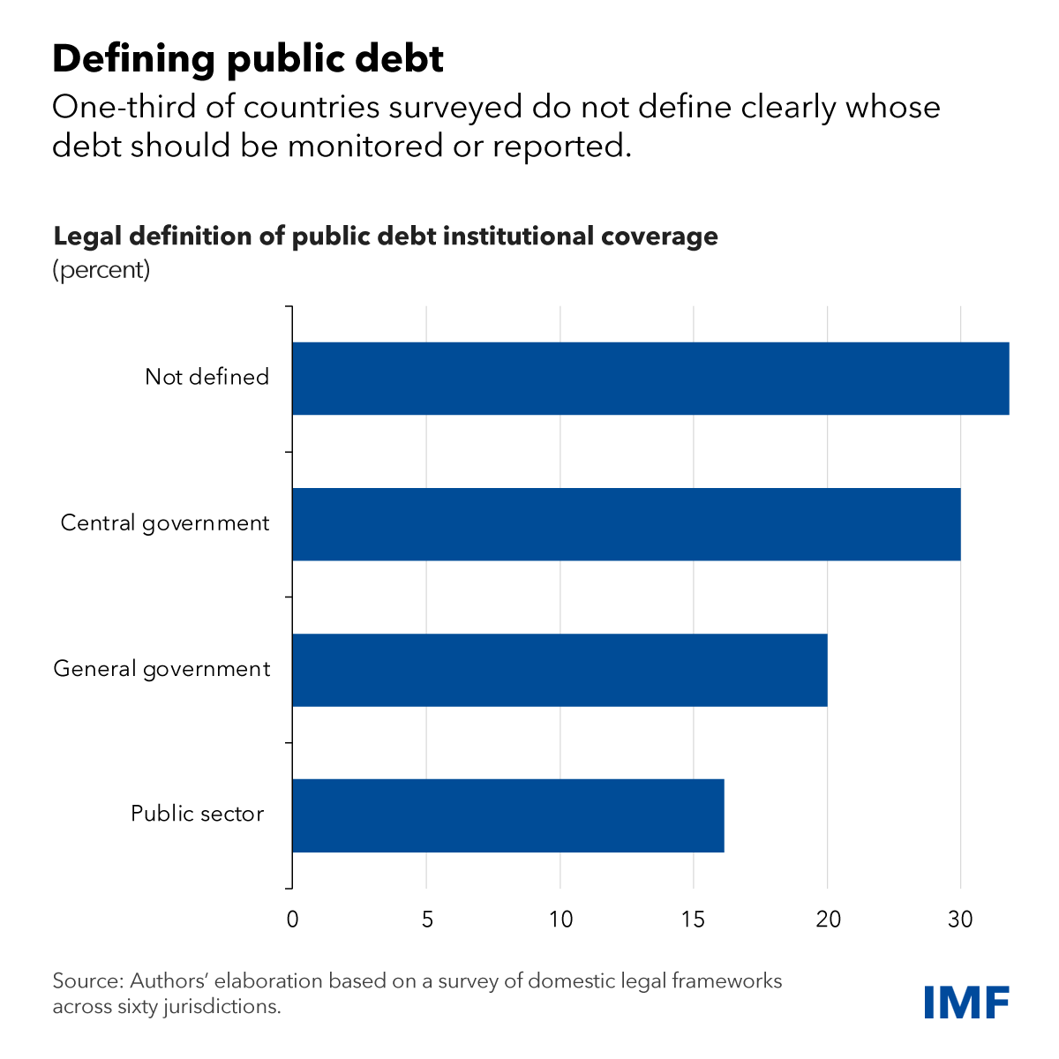
Divulgación
En segundo lugar, en todo el mundo los requisitos legales para la divulgación de la deuda son inadecuados. Es fundamental contar con una base jurídica sólida para señalar que existe un requisito claro de informar los datos sobre la deuda de manera oportuna y relevante para el análisis de políticas, la transparencia y la rendición de cuentas. En Benin, Kenia y Ruanda existen leyes estrictas sobre presentación de informes, que definen tanto los requisitos de presentación de informes sobre la deuda pública como los plazos para dichos informes.
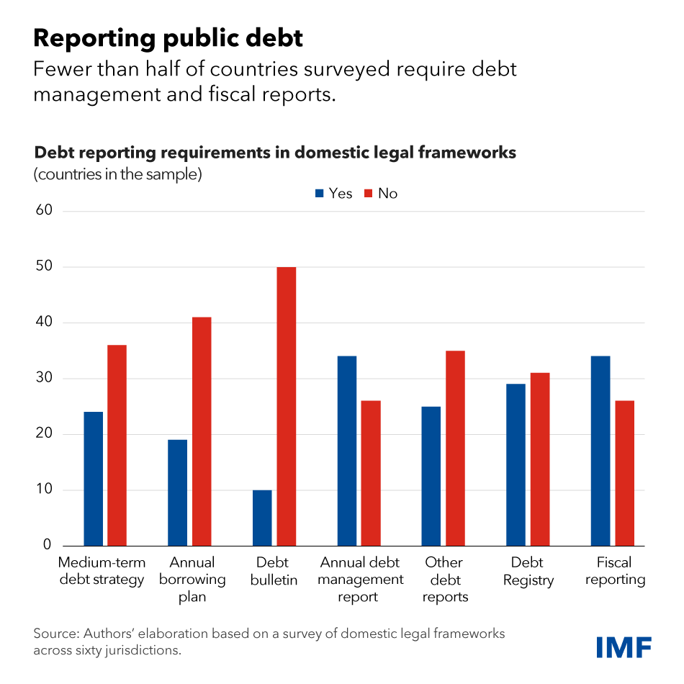
Confidencialidad
La confidencialidad en los contratos de deuda pública obstaculiza directamente la transparencia. En todo el mundo, pocas leyes regulan (y limitan) la confidencialidad de la deuda pública, lo que otorga a los responsables de las políticas una amplia discreción para etiquetar dichos contratos como confidenciales por motivos de seguridad nacional u otras razones. Esto se ve exacerbado por el hecho de que las actuales normas y directrices internacionales relacionadas con la deuda proporcionan una orientación limitada sobre cómo abordar las cuestiones de confidencialidad.
Recomendamos que la ley defina estrictamente las excepciones a la divulgación y el alcance de los acuerdos de confidencialidad. La supervisión legislativa y otros mecanismos de salvaguardia, como los recursos administrativos o judiciales, también deberían detallarse en las disposiciones legales aplicables. Las leyes de Japón, Moldavia y Polonia se encuentran entre las pocas que autorizan la supervisión legislativa o parlamentaria de la información confidencial.
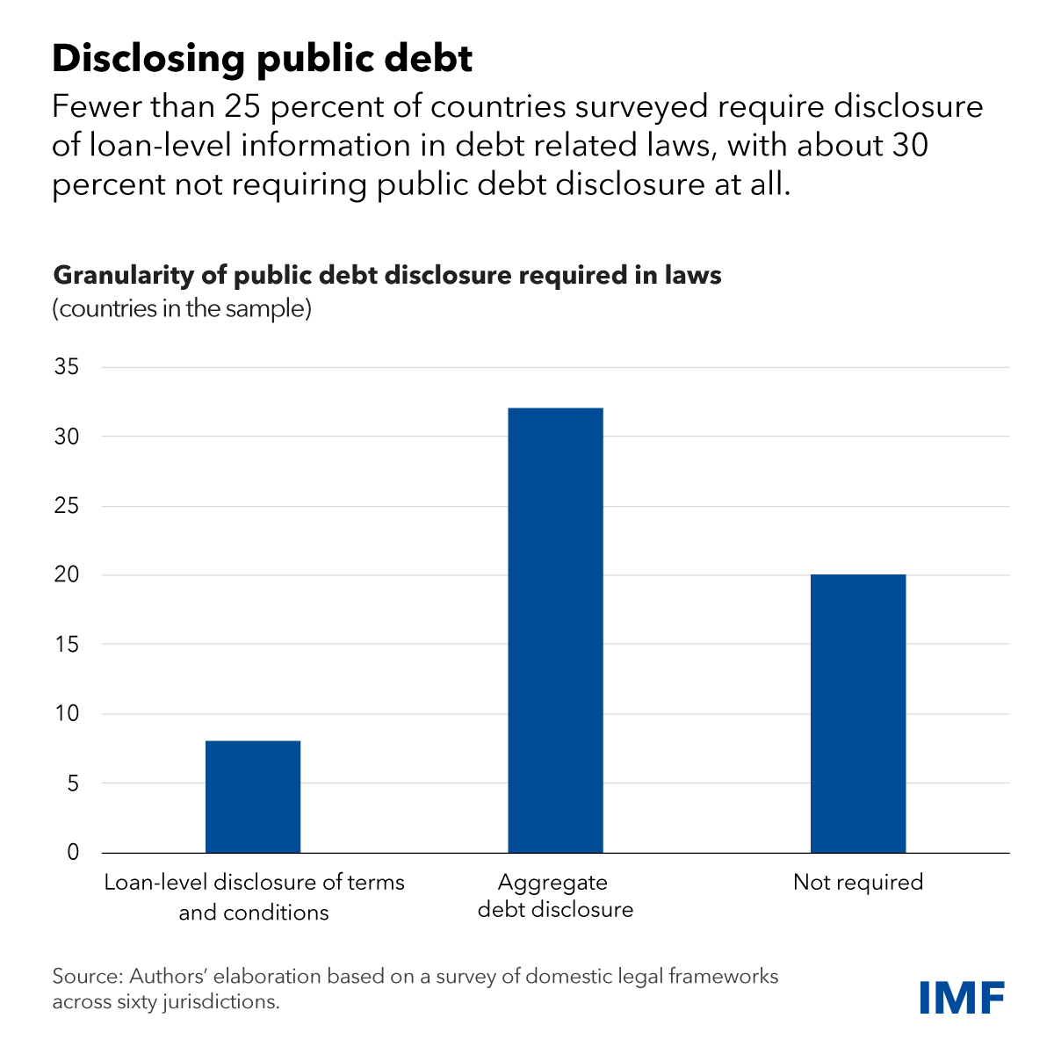
Vigilancia
La divulgación de la deuda pública también puede verse inhibida cuando existe una gobernanza de supervisión ineficaz por parte de las legislaturas y las instituciones fiscalizadoras superiores (instituciones nacionales de auditoría gubernamental), que son todos ellos importantes garantes de la rendición de cuentas. Los órganos legislativos deben poder monitorear y escudriñar la deuda pública en nombre del pueblo, y necesitan contar con personal capaz de leer y comprender informes altamente técnicos.
Varias legislaturas tienen un sistema de comités (como comités de presupuesto y cuentas públicas) que permite la especialización entre los legisladores. Un ejemplo es el de Estados Unidos, donde la ley exige que el secretario del Tesoro envíe el informe anual sobre la deuda pública no al Congreso en su conjunto, sino a dos comités específicos: el de Medios y Arbitrios de la Cámara de Representantes y el de Finanzas del Senado. También recomendamos que las leyes otorguen a las entidades fiscalizadoras superiores la autoridad y los poderes necesarios para monitorear y auditar la deuda pública y las operaciones de deuda.
papel del FMI
La transparencia de la deuda no sólo beneficia directamente a los países, sino que también es esencial para la labor del FMI. Las formas de deuda ocultas y por lo demás opacas hacen que al Fondo le resulte más difícil cumplir su mandato central de varias maneras. Por ejemplo, los préstamos garantizados, las formas novedosas y complejas de financiación y los acuerdos de confidencialidad dificultan que el FMI evalúe con precisión la deuda de un país y ayude a que su economía vuelva a encaminarse.
Por lo tanto, el Fondo trabaja para llevar los beneficios de la transparencia de la deuda a los países directamente a través de asistencia técnica y también aborda el tema en nuestros compromisos programáticos.
Las leyes bien diseñadas hacen que sea más difícil ocultar la deuda. Pero no hay suficientes leyes de este tipo en los libros, a pesar de sus beneficios demostrados. Dada la importancia crítica de lograr una transparencia adecuada, los países y sus socios internacionales deben impulsar reformas para mejorar los marcos legales internos, lo que a su vez beneficia tanto a los prestatarios, como a los acreedores legítimos y al sistema en general. Convertir piedras nunca ha sido más importante.
—Kika Alex-Okoh contribuyó a este blog.

